Martes
22
de Septiembre

3° de Secundaria

Formación Cívica y Ética
La desigualdad, ¿Cómo la medimos?

Aprendizaje esperado: Propone acciones colectivas para enfrentar problemas de orden social y ambiental que afectan a la comunidad, al país y la humanidad.

Énfasis: Desarrollo humano en México: desigualdad y contrastes sociales.

¿Qué vamos aprender?

Reflexionarás sobre la importancia de que cada persona pueda alcanzar un desarrollo humano pleno, mediante la satisfacción de cada una de sus necesidades básicas y cómo los gobiernos y las sociedades deben de garantizar cubrir cada una de ellas para que las y los ciudadanos alcancen una vida digna y plena.

En términos muy generales, las necesidades del ser humano se definen como el conjunto de condiciones, bienes y satisfactores, sin las cuales un ser humano no puede vivir ni realizarse.

Según el psicólogo estadounidense, Abraham Maslow, las necesidades humanas básicas se dividen en cinco tipos: Necesidades fisiológicas, de protección, de afiliación, de reconocimiento y de autorrealización.

¿A qué crees que se refieren cada una de ellas?

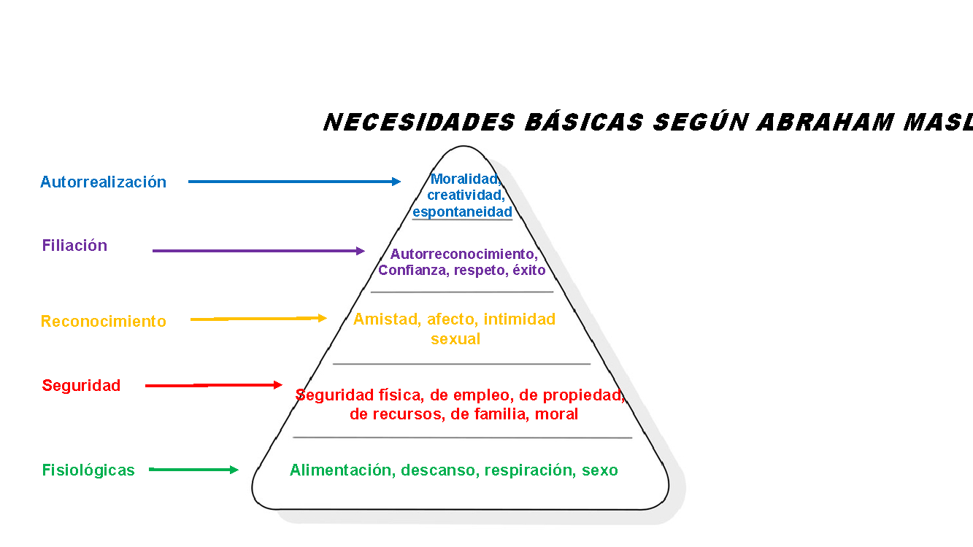

Las necesidades Fisiológicas: Se refiere a todo aquello que requiere nuestro cuerpo para estar bien, por ejemplo, la alimentación, el descanso o el sexo.

Las necesidades de Seguridad: Se relacionan con la seguridad física, de tener un trabajo, de salud e incluso de propiedad.

Las necesidades de Reconocimiento: Tienen un aspecto social, pero también personal, por ejemplo, la necesidad de ser reconocidos, confiar y ser respetados por los demás.

Las necesidades de Filiación: Se basan en las relaciones con otras personas, es decir que necesitamos afecto, amistad o intimidad con una pareja.

La necesidad de Autorrealización: Tenemos necesidad de expresar nuestra creatividad, de ser espontáneos, de manifestarnos como seres morales y éticos, es decir, de sentirnos realizados.

Según el psicólogo Abraham Maslow, la satisfacción de cada una de ellas lleva al ser humano a alcanzar la autorrealización.

Todos los seres humanos tienen estas necesidades, sin importar edad, sexo, nacionalidad o cultura, y depende de cada ser humano como va escalando cada una de ellas.

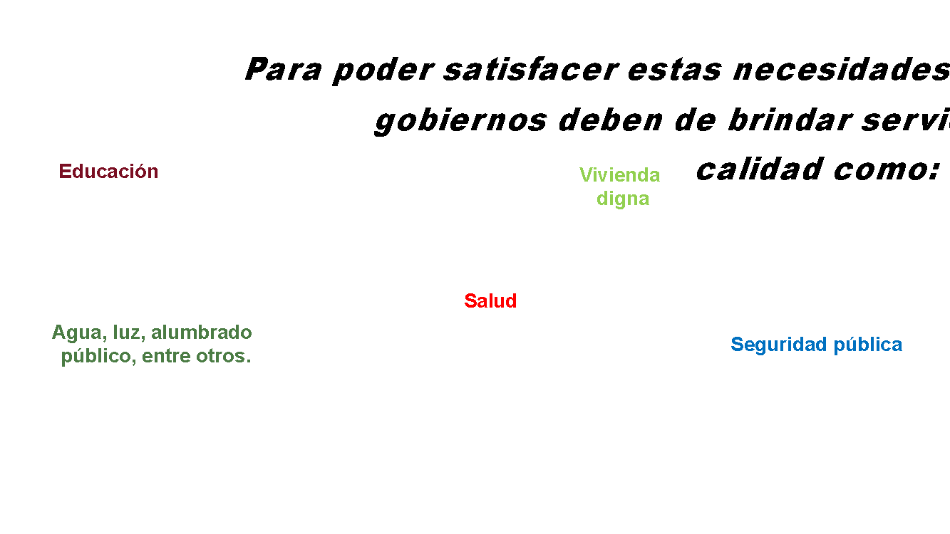
En nuestro país estos derechos están garantizados en nuestra Constitución. El artículo tercero garantiza la educación y el artículo cuarto garantiza la salud.

Cuando se satisfacen estas necesidades básicas, el ser humano alcanza un nivel de bienestar que debe de estar centrado en el respeto a los derechos humanos, justicia social y en la distribución de la riqueza de manera equitativa. Esto nos lleva a un pleno desarrollo humano.
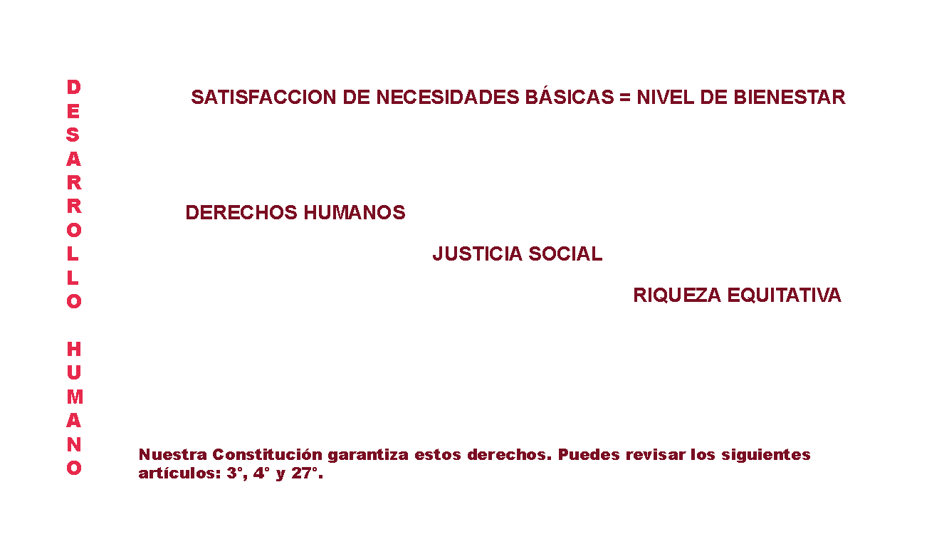

Para ejemplificar lo que acabas de aprender, piensa en la situación por la que está atravesando el mundo y en especial México, con la pandemia COVID 19.

Muchas madres y padres de familia se han quedado sin empleo porque el lugar donde laboraban tuvo que cerrar, piensa qué repercusiones tiene esto para la familia de esas personas.

¿De qué manera podrán satisfacer sus necesidades básicas si no hay una fuente de empleo?

¿Tú crees que el gobierno y la sociedad pueda hacer algo para ayudar a todas esas familias que están atravesando por esta situación, de qué manera?
Realiza una reflexión sobre esta situación, puedes hacerla en compañía de tu familia para compartir de qué manera ha cambiado la satisfacción de sus necesidades. Para ello puedes ayudarte de la Pirámide de Maslow.

Como su nombre lo dice, esta es una pirámide donde tienes en la base, las necesidades más básicas, es decir, las que nacen con nosotros.

Y en los estratos superiores están las necesidades más especializadas que no tienen que ver con la sobrevivencia, sino con el desarrollo y la autorrealización.

Discute cómo era antes y después de la pandemia COVID 19 la satisfacción de estas necesidades.

La dividirás en dos partes, a la izquierda pondrás la información anterior a la pandemia, y a la derecha, lo que ha cambiado con la pandemia.

El ser humano a lo largo de su historia ha tenido que satisfacer necesidades como la alimentación, la vivienda, la salud, la educación, en condiciones que parecen imposibles, por ejemplo, los tiempos de la Revolución o de la Guerra Cristera.

Y los gobiernos están obligados a garantizar que todas las personas satisfagan sus necesidades y tengan un nivel de vida digno; sin embargo, esto no siempre es posible debido a factores como los índices de población altos, riqueza mal distribuida, corrupción y en muchas partes del mundo, hasta las guerras.

Una de las herramientas con las que cuentan los gobiernos para medir el nivel de bienestar de la sociedad, son los índices de desarrollo. Estos índices les brindan a los gobiernos una base para conocer el rumbo por el que llevan la economía de su país y con ello implementar políticas económicas, sociales y educativas para mejorar el nivel de vida de sus ciudadanos.

¿Qué hacemos?

En primer grado, en la materia de Geografía aprendiste el tema Índice de desarrollo humano, vamos a recordarlo con el siguiente video.

- Desigualdad mundial.
https://youtu.be/HaZFbCoCr3M

El Índice de Desarrollo Humano fue creado por el Programa de Las Naciones Unidas para el Desarrollo (PNUD).

El índice está centrado en las personas y mide la salud con la esperanza de vida, la educación con los niveles de escolaridad esperada y real; y el promedio de ingresos anuales.

Tomando como base el promedio de estos tres aspectos se obtiene una puntuación de Índice de Desarrollo Humano para que los gobiernos de los países identifiquen carencias en la población, y así, asignar recursos para establecer políticas que beneficien a quienes más lo necesiten.

Es importante que los gobiernos conozcan este Índice de Desarrollo Humano para establecer políticas públicas que garanticen el desarrollo pleno de sus habitantes y estos alcancen sus metas para la autorrealización.

La información que proporciona el Índice de Desarrollo Humano es muy valiosa para el gobierno, pero ¿Cuál es la situación en la que se encuentra México con respecto al mundo? ¿Es posible saber si hay desigualdades al interior del país con este Índice?

De acuerdo con el Informe Nacional que realizó el PNUD para 2010-2015, México se encuentra en el lugar 76 de 189 países y está catalogado a nivel mundial dentro de los países con un Índice de desarrollo alto.

http://www.mx.undp.org
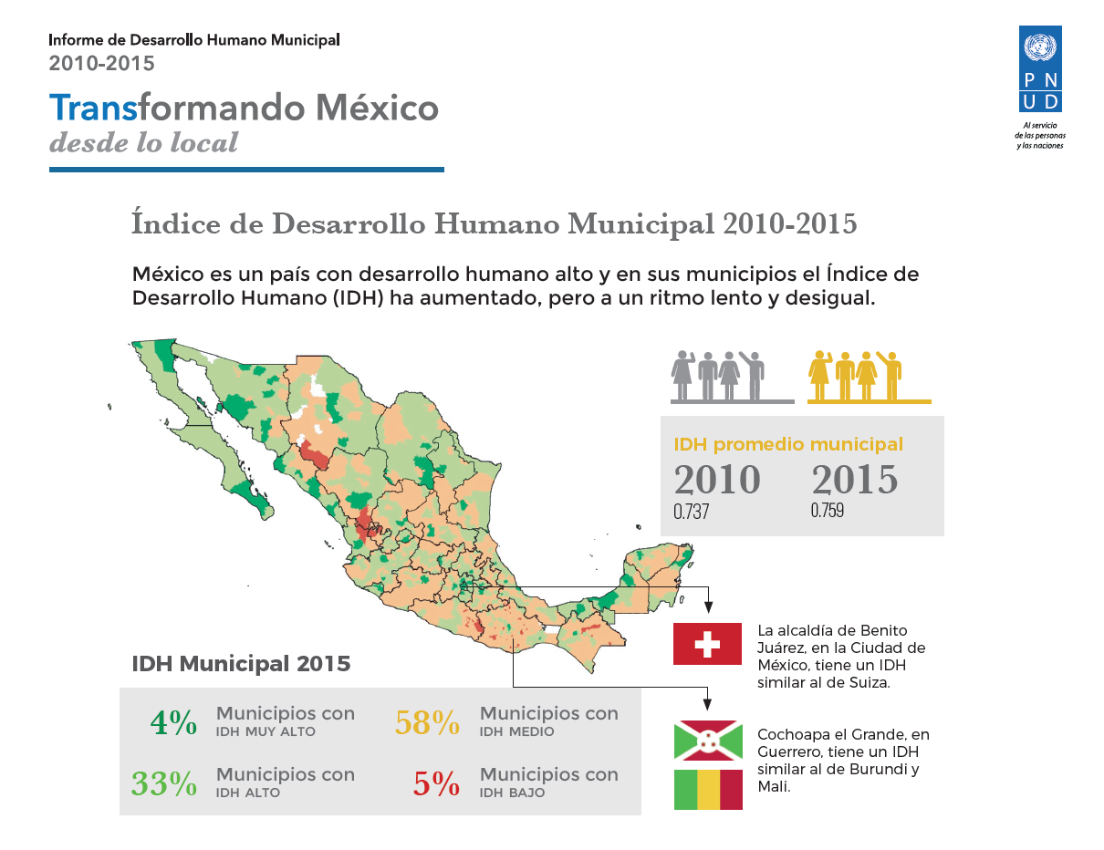
Cómo puedes observar en esta imagen, México ha tenido un ligero incremento entre el promedio que se obtuvo en 2010 y el que tuvo en 2015; sin embargo, esta mejora ha tenido un ritmo muy lento y de una manera muy desigual.

Aquí mismo, nos explica que la alcaldía Benito Juárez tiene un Índice de Desarrollo Humano similar a Suiza, a diferencia del municipio Cochoapa El Grande en Guerrero, que se compara con países como Burundi o Mali.

Observa en el mapa, ¿Qué color sobresale en el norte? ¿Qué color en el sur? En los estados del norte predomina el color verde, en los del sur el color amarillo.

Esto se debe a que la mayoría de los municipios de los estados del norte tienen un Índice de Desarrollo Humano Alto, contrario a esto, la mayoría de los municipios del sur con un Índice de Desarrollo Medio. Esto no quiere decir que encontremos algunos puntos rojos en el norte o verdes en el sur.

Al interior de cada estado también se ven distintos colores, esto sucede porque no todos los municipios tienen el mismo IDH, por ejemplo:
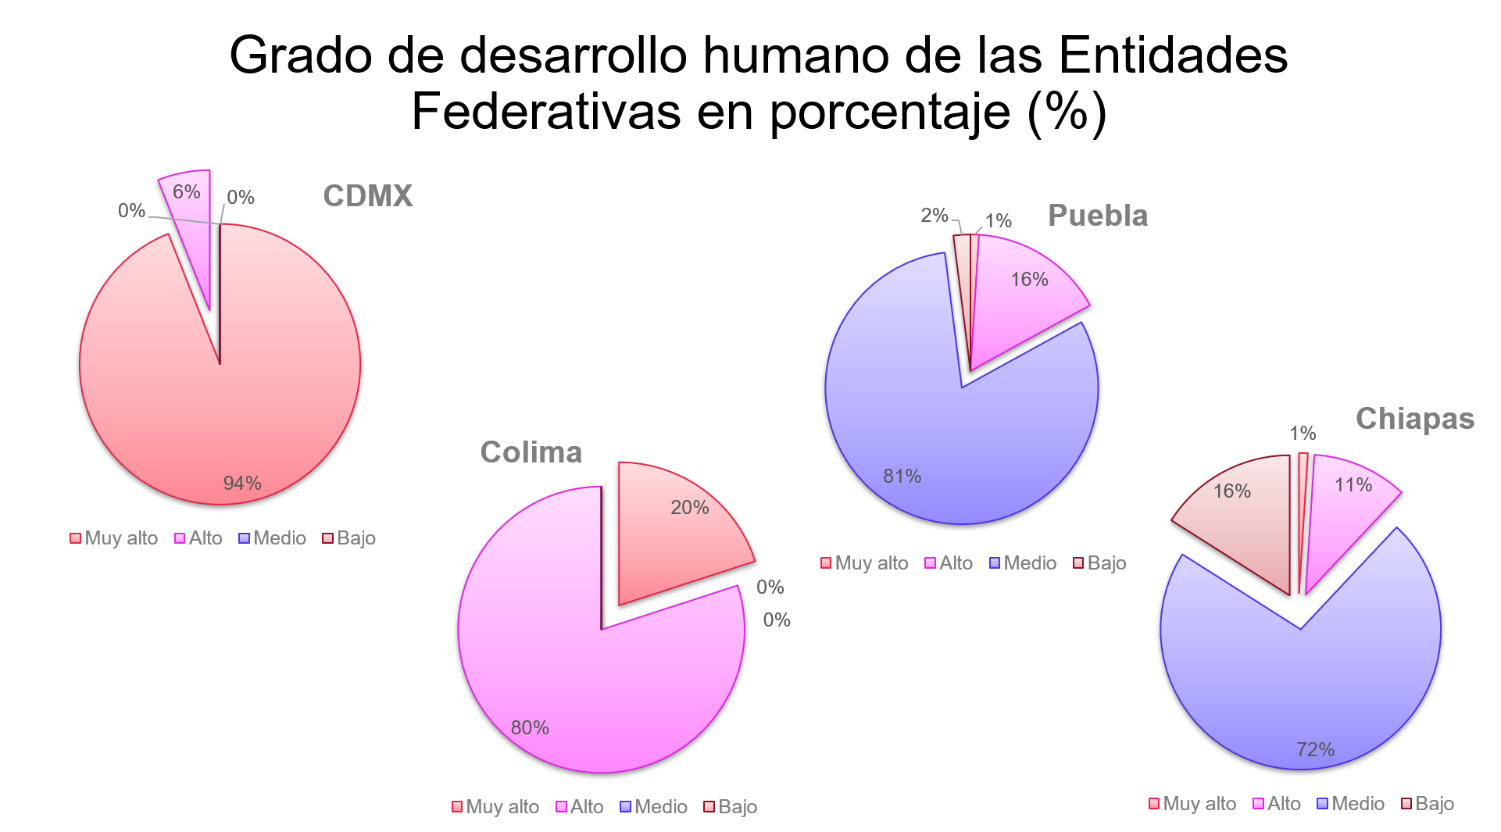

En esta gráfica puedes observar que, en Chiapas, 16% de los municipios tienen un grado de desarrollo bajo y sólo el 1% de sus municipios tiene un grado muy alto. La gran proporción, el 72% se encuentra en un grado medio. En el otro extremo tenemos a Colima, cuya gran mayoría, es decir, el 84% de sus municipios, tiene un grado de desarrollo alto, y 20% muy alto. Según el informe, en Colima no se observa municipios con grado de desarrollo bajo.

El Índice de Desarrollo Humano se compone con los datos de salud, educación e ingresos, pero ¿Cómo puedes saber la situación que se vive en el país?

Este mapa nos ofrece información acerca del Índice de educación en los municipios del país, ¿Qué colores predominan? ¿Ya observaste a qué índice corresponde?
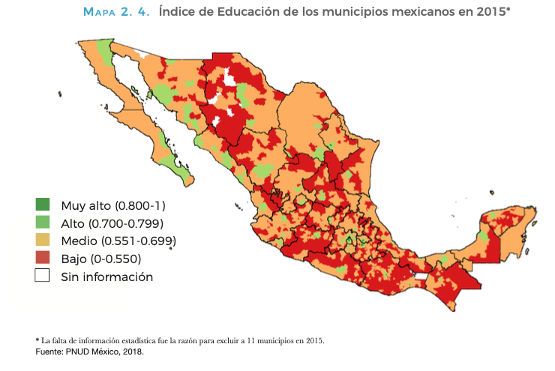
Se observa que en el mapa la gran mayoría de los municipios del país tienen un nivel de desarrollo educativo bajo, que son las manchas rojas, y un nivel de desarrollo educativo medio que se expresa como manchas naranjas.

Observa este mapa, los índices de salud muestran un caso contrario. La gran mayoría de municipios presentan Índices muy altos y altos, son muy pocos municipios con Índices medios y casi ninguno con índice bajo.
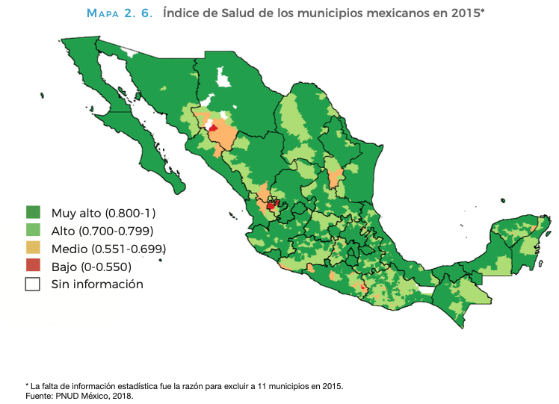

Este mapa que corresponde al Índice de ingresos que nuevamente se aprecia una diferencia entre el norte y el sur de nuestro país.
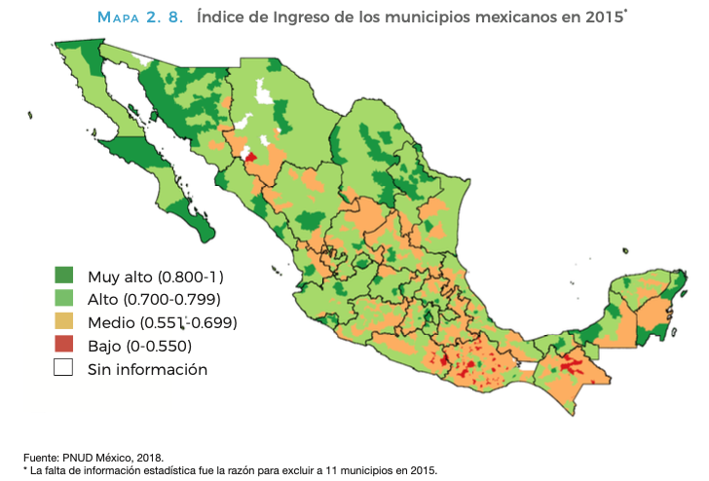
Si observas bien, la mayor proporción de los municipios mexicanos tienen ingresos medios y altos, pues según estos mapas somos un país rico, ya que no se ven grandes contrastes.

Aparentemente es así, pero México ocupa el lugar 87 en una muestra de 133 países en términos de desigualdad. Existen desigualdades muy profundas entre estados, y también al interior de ellos.

Estos datos son importantes porque ayudan a los gobiernos a definir políticas que contribuyen a garantizar la calidad de vida de las personas.

El Reto de Hoy:

Escribe a modo de reflexión si crees que México es un país desigual y ¿Por qué?

Discute con tu familia cómo conocer esta información puede ayudarlos en la toma de decisiones o en la generación de propuestas para mejorar tu calidad de vida y la de sus familias.

¡Buen trabajo!

Gracias por tu esfuerzo.

Para saber más:
Lecturas
https://recursos.edicionescastillo.com/secundariaspublicas/visualizador/3_fce_tra/index.html#page/1
https://recursos.edicionescastillo.com/secundariaspublicas/visualizador/3_fce_sin/index.html#page/1
https://recursos.edicionescastillo.com/secundariaspublicas/visualizador/3_fce_inf/index.html#page/1

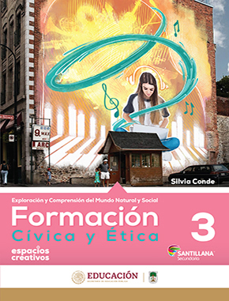
https://www.santillanacontigo.com.mx/libromedia/espacios-creativos/cfc3-ec/mobile.html
http://conaliteg.esfinge.mx/Formacion_Civica_Etica_3_Innova/

https://digital.latiendadellibrero.com/pdfreader/formacin-cvica-y-tica-350155008
https://digital.latiendadellibrero.com/pdfreader/formacin-cvica-y-tica-350154999

https://digital.latiendadellibrero.com/pdfreader/formacin-cvica-y-tica-3
http://guiasdigitales.grupo-sm.com.mx/sites/default/files/guias/184301/index.html

